Метод equals() и String Pool

Чтобы сравнивать между собой примитивные типы достаточно использовать оператор «==». Но чтобы сравнивать ссылочные типы оператор «==» будет выдавать не верный результат, так как ссылочные типы ссылаются на разные участки памяти независимо от того, что поля у сравниваемых объектов могут быть одинаковые.
Чтобы сравнивать ссылочные типы по каким то признакм(структурно) нужно в сравниваемых объектах класса переопределить метод equals() и задать в нём своё логику сравнения объектов.
Пример:
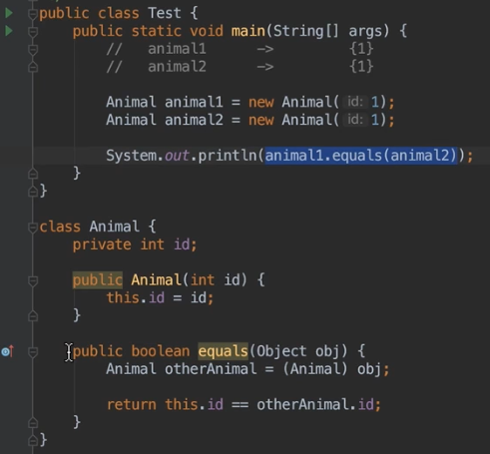
В классе Animal переопределён метод equals(). Теперь при сравнении двух объектов класса Animal с помощью метода equals() сравнение будет происходить по их id. Таким образом можн задать любую логику сравнения объектов используя метод equals().

Итог:
Если нужно сравнивать объекты структурно(как сущности), то нужно использовать переопределенный метод equals().
Если нужно сравнивать объекты как ссылки, тоесть если нужно узнать, что две ссылки ссылаются на один и тот же объект, то нужно использовать оператор «==».

String pool – это пул всех строк в джаве, когда первый раз создается строка, она помещается в пул.
Когда мы создаем объекты класса String таким образом:
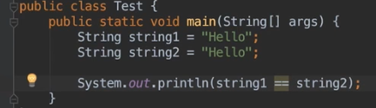
то при первом создании string1 для нее выделяется память и создается объект с этой строкой
и на этот объект ссылается ссылка string1.
Второй раз когда создается строка string2 джава автоматичеки понимает, что такой объект уже создан поэтому вместо того, чтобы создавать второй объект с таким же названием как первый она ссылает string2 на уже созданный объект класса string1.
Получается что у нас две ссылки указывают на один и тот же объект, две ссылки равны, поэтому в случае сравнения с помощью оператора «==» будет верный результат.
Таким образом джава экономит память. Бывают такие случае когда создаются много одинаковых строк и тот механизм что джава ссылает указатели не одну и ту же строку если строка одинакова он позвоялет экономить память, ресурсы и время на создания нового объекта класса string потому что сосылать на уже созданный объект гораздо быстрее чем создать новый объект.

Но этого не происходит когда мы сами создаем объект таким образом:
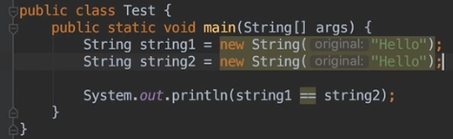
При создании объектов таким образом, механизм String Pool`a и кэширования не будет включен и будут созданый два разных объекта класса String и сравнение с помощью оператора «==» уже не сработает.

Важно: Поэтому стоит взять за правило, что объекты класса String нужно всегда сравнивать с помощью метода equals() !

